软件需求规格说明书

**——PMD**

**队名：Clover**

**组长：李坤隆**

**组员：林 锦**

**林昊斌**

**解宇虹**

**林瑞斌**

**李烈争**

**2016年10月21日**

目录

引言 3

1.1目的 3

1.2 背景 3

1.3定义、简写和缩略语 3

1.4引用文件 3

1.5综述 3

2.总体描述 4

2.1产品描述 4

2.2流程图 4

2.3用例图 5

2.4类图 6

2.5产品功能 7

2.6用户特点 7

2.7约束 8

2.8假设和依赖关系 8

3.具体需求 9

3.1外部接口需求 9

3.1.1用户界面 9

**主页** 9

3.1.2硬件接口 20

3.1.3软件接口 20

3.1.4通信接口 20

3.2功能需求 20

3.2.1功能描述（概要） 20

3.2.2功能描述（详细） 21

3.2.3用户场景 22

3.3性能需求 24

3.3.1精度 24

3.3.2移植性 25

本系统客户端目前只针对移动端进行开发。 25

3.3.3稳定性 25

4.验收验证标准 25

5.其他需求 30

附录A:待定项 30

# 引言

## 1.1目的

本文档的目的是：

1. 详细地介绍PMD APP包含的需求，以便客户能够确认产品的确切需求以及开发人员能够根据需求设计，
2. 以下叙述将结合文字描述，流程图，界面原型以及类图等来描述PMD的功能，性能，用户界面，运行环境，外部接口以及针对用户操作给出的各种响应。
3. 本文档的预期读者有客户，项目经理，开发人员以及跟该项目相关的其他竞争人员。

## 1.2 背景

本文档介绍的产品为PMD —— 一款帮助减少手机使用时间的APP，该系统面向所有低头族，主要面向大学生。该APP的目的是以一种温和的方式帮助低头族减少使用手机的时间、控制想要玩手机的欲望，将宝贵的时间用于学习、用于身边重要的人和事。

## 1.3定义、简写和缩略语

（1）PM:项目经理。

（2）用户访谈:事先与客户沟通，见面分析产品需求的过程称用户访谈。

（3）开发人员:开发本文档所介绍的产品的程序员。

（4）PMD：开发的APP的名称

## 1.4引用文件

待定项I

## 1.5综述

本文档第2章将描述影响产品及其需求的一般因素，并提供需求的背景让读者方便理解，在第3章中将会详细的定义需求，在第4章中将给出验收验证标准，第5章预留后期需要补充的需求。

本文档是经过用户访谈，PM结合开发人员共同编写完成的。

# 2.总体描述

## 2.1产品描述

PMD是一款以温和的方式帮助低头族控制并减少手机使用时间的APP。冯骥才说：“运动中的赛跑，是在有限的路程内看你使用了多少时间；人生中的赛跑，是在有限的时间内看你跑了多少路程。”PMD将不使用手机的时间映射为行程、到达的地点，如果一直坚持，你的时间可能绕地球3圈喔。将使用手机的时间用来和家人朋友相处、用来学习、用在身边重要的事上，将有限的时间用在有意义的事情上，那么你将走得更远。

## 2.2流程图

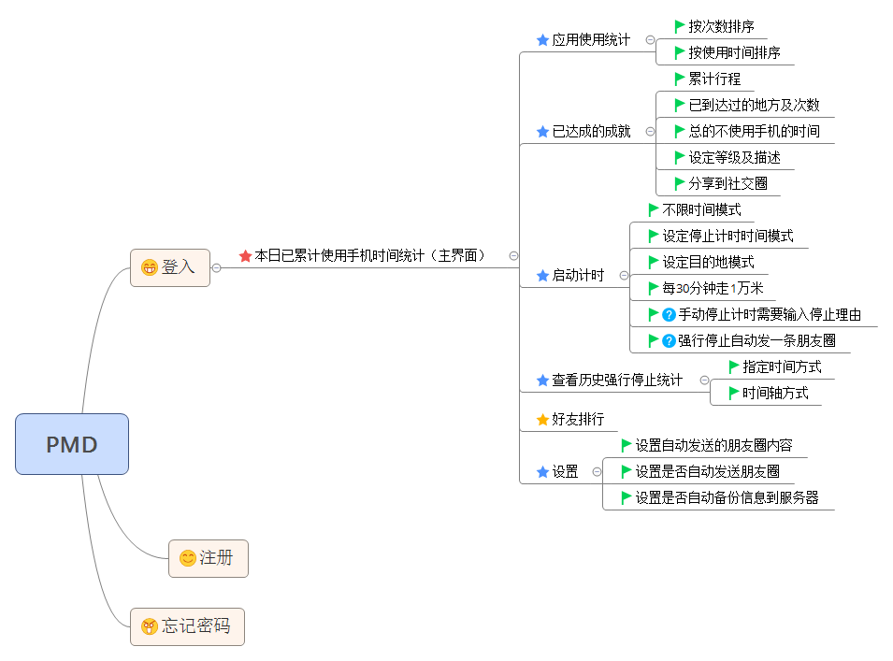

## 2.3用例图

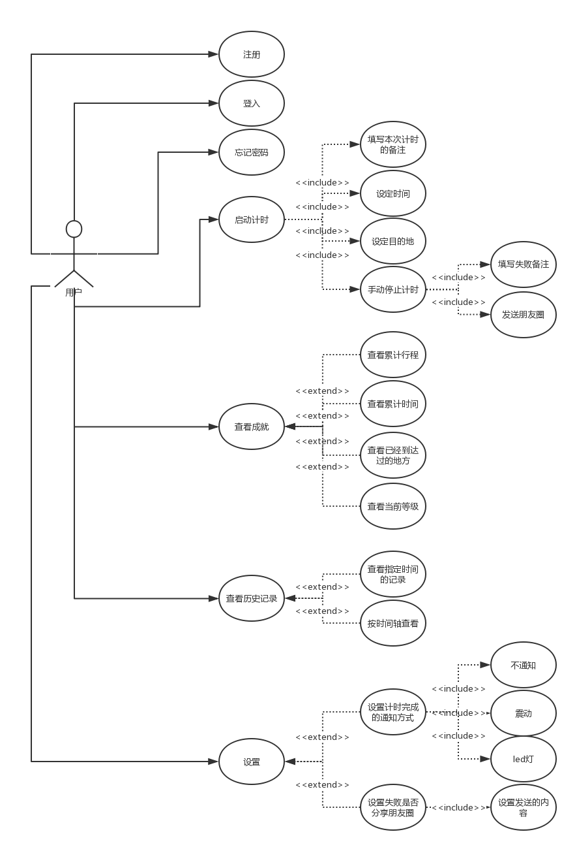

## 2.4类图

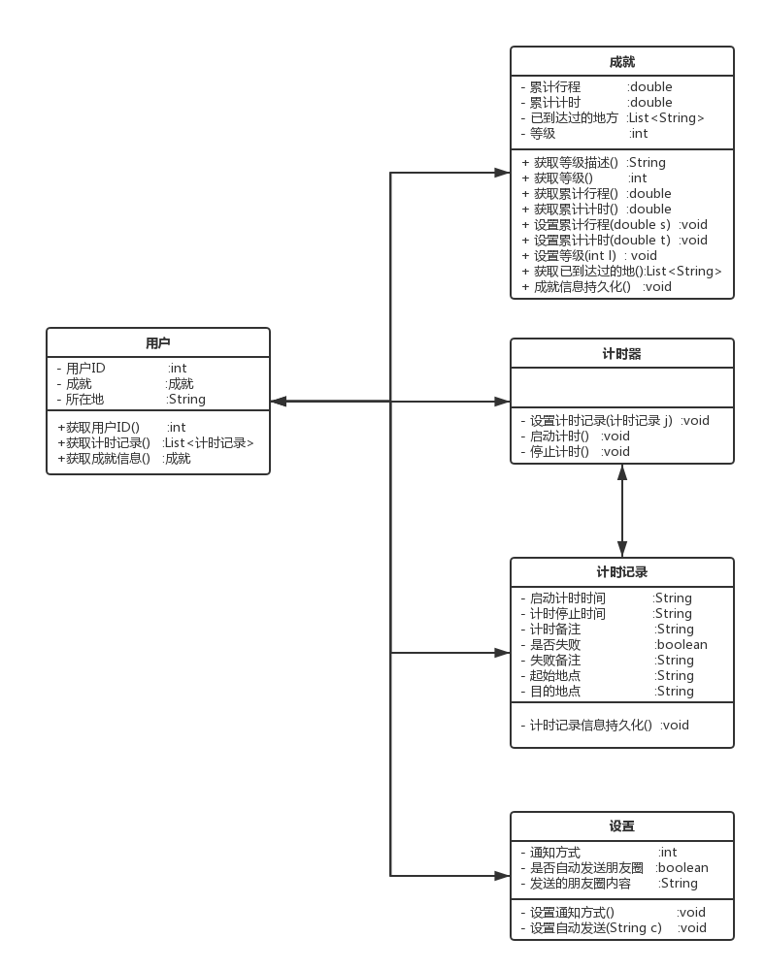

## 2.5产品功能

PMD APP的主要功能有：

|  |  |
| --- | --- |
| 功能 | 概述 |
| 启动倒计时 | 设置倒计时时间（行程时间），或者选择系统默认时间，开始倒计时（开始行程） |
| 非正常终止计时 | 用户在倒计时未结束时启用其他手机应用为非正常终止，不累计本次时间（行程）；也可手动停止，需输入停止理由。 |
| 正常终止计时 | 倒计时结束时，系统累加本次时间（累计行程） |
| 查看成就信息 | 有三种表示成就方式：  1.累计行程（使用路程=时间*速度（系统默认速度为20km/h）换算）   1. 累计计时 2. 已经到达的地方（按照方式1计算得出走过的路程，对照系统默认的地点距离映射表映射为用户所到达的地点）   用户选择一种方式查看成就；  用户可以将成就分享到朋友圈 |
| 查看计时强行停止记录 | 时间轴方式或指定时间方式查看记录 |
| 自动分享朋友圈 | 计时非正常停止将自动发送一条消息到朋友圈 |
| 设置 | 设置倒计时结束的提醒方式；  设置非正常停止计时是否自动发送消息到朋友圈；  设置自动发送朋友圈的消息内容 |

## 2.6用户特点

将该产品的主要面向用户和非主要面向用户区分开。

|  |  |
| --- | --- |
| 用户 | 描述 |
| 大学生 | 大学生是PMD主要面向的用户。该用户群主要具有这样的特点：1.时间自由度大  2.不由自主的想要玩手机  3.存在无法控制使用手机的时间的问题，一旦开始使用手机，很可能沉迷于娱乐、游戏、社交  出于以上特点一个大学生将大把的可以用来学习的时间用在手机上，这是走上人生巅峰的一大障碍 |
| 上班族 | 上班族是PMD的潜在用户群，上班族在业余时间很可能是低头族，沉迷于手机娱乐而忽视身边的人和事 |

## 2.7约束

|  |  |
| --- | --- |
| 约束 | 描述 |
| 高级语言需求 | 高级语言需求 客户端和服务端程序均采用采用java语言编写 |
| **开发环境** | 系统：Win10；  IDE：Android Studio、Eclipse |
| **App运行环境** | Android5.0以上的系统 |
| 可靠性需求 | 该系统使用累计时间，保存用户的使用数据，用户可将数据备份到服务器端，如果数据丢失将对用户体验造成不良影响 |
| 并行操作 |  |

## 2.8假设和依赖关系

假设方面：

·低头族迫切想要控制并减少手机使用时间

·开发团队均掌握开发系统所需的相关知识。

·开发时间足够。

依赖方面：

·需要添加应用到白名单。

# 3.具体需求

## 3.1外部接口需求

### 3.1.1用户界面

**主页**

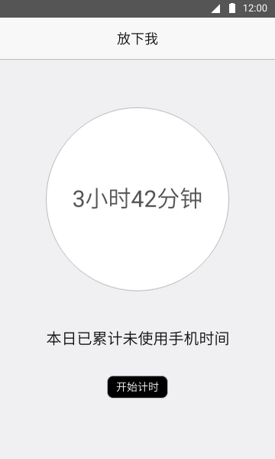

**注册界面**

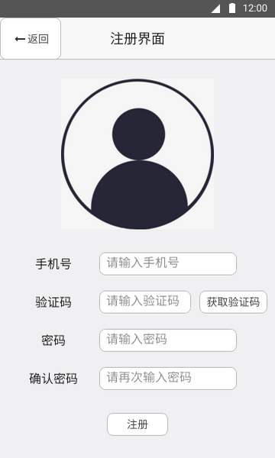

**找回密码**

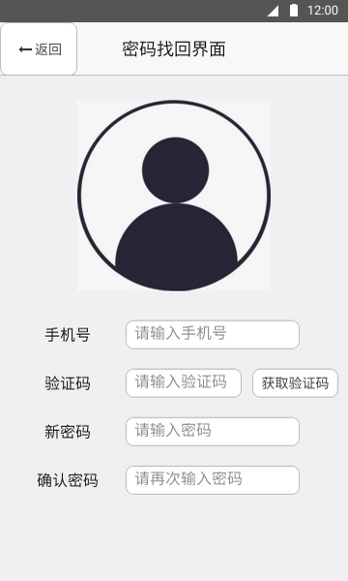

**登录界面**

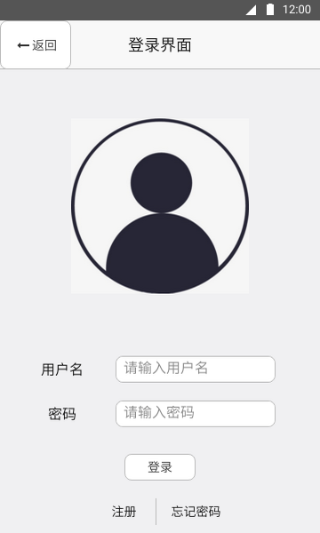

**开始计时，设置倒计时时长**

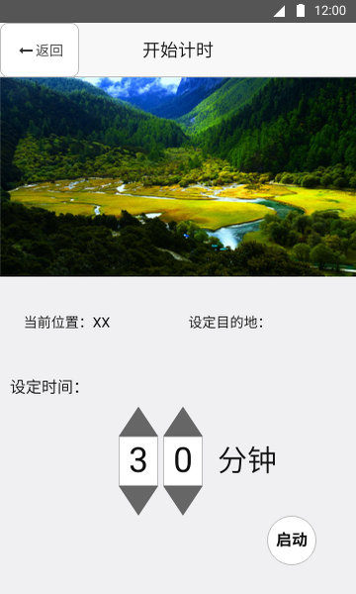

**开始倒计时**

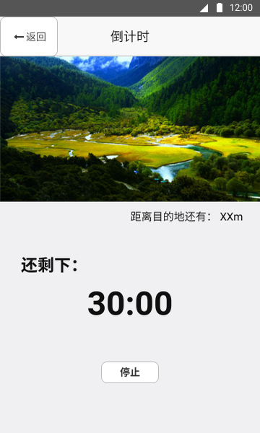

**停止倒计时**

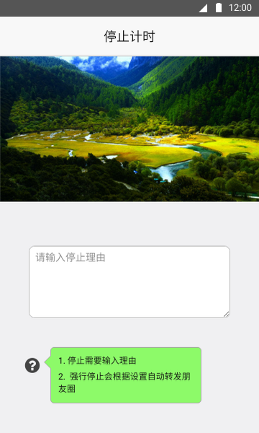

**主页侧边栏**

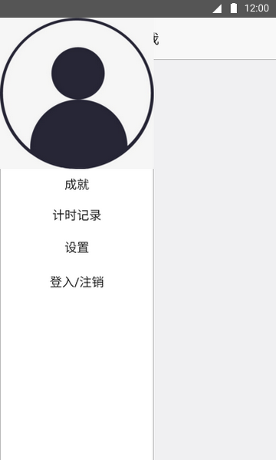

**使用时间轴显示成就**

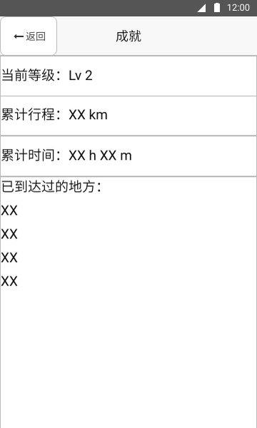

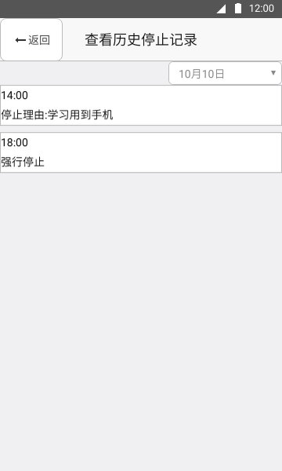  **查看历史停止记录**

**设置**

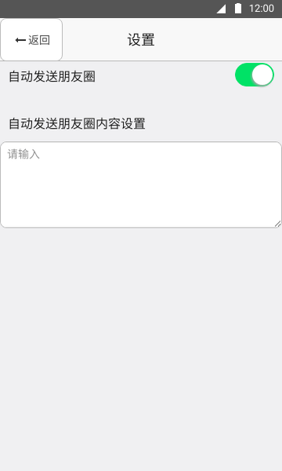

### 3.1.2硬件接口

待定项II

### 3.1.3软件接口

·用户将非正常终止计时分享到朋友圈；

·用户设置计时结束提醒方式；

·用户查看累计时间、行程；

·计时结束后天累计时间、行程；

·用户设置倒计时时间；

·用户修改或完善个人信息；

·计时未结束时打开其他手机应用则计时非正常结束；

·计时开始后，如果在系统前台的是桌面，则计时仍继续，如果在系统前台的是非桌面的其他应用，则PMD本次计时失败；

·申请微信开发者资格，用于分享朋友圈功能；

### 3.1.4通信接口

待定项III

## 3.2功能需求

### 3.2.1功能描述（概要）

·注册

·登录

·完善个人信息

·设置倒计时结束提醒方式

·设置非正常结束计时结束是否自动分享朋友圈

·设置倒计时时间

·查看历史成就

·查看历史计时

### 3.2.2功能描述（详细）

#### 3.2.2.1

**·注册：**用户使用手机号注册，获取手机验证码，设置密码，并进行密码确认，点击注册按钮，如果注册成功显示注册成功界面，注册失败显示注册失败界面

**·登录：**正常登录显示本日累计未使用手机时间，忘记密码则用注册的手机账户获取验证码，进行密码重置

**·设置倒计时：**可使用系统提供的倒计时时间，如30分钟、45分钟、1小时，也可自己设置时间，点击开始倒计时，开始监测是否使用其他手机应用，用户手机界面显示倒计时

**·设置自动分享到朋友圈的消息内容：**如：“世界那么大，我想去看看，不做低头族”

**·设置倒计时结束提醒方式：**

* 3种方式：

1. 界面闪烁
2. 响铃
3. 不提醒

**·非正常终止计时：**用户在计时未结束时由于必须使用手机或者忍不住想玩手机打开了其他手机应用，或者手动填写停止理由并点击停止按钮，则计时停止，不累计时间，如果设置为自动分享朋友圈，将分享一条消息到朋友圈，如：“世界那么大，我想去看看，不做低头族”

**·正常结束倒计时：**倒计时为0时，如果用户设置的提醒方式是界面闪烁，则界面闪烁3次；如果设置的提醒方式为响铃，则铃声响起；如果设置不提醒，则不做任何反应。不管哪种方式系统都将累加本次时间，换算成行程，系统修改对应用户的数据库信息。

**·查看历史成就：**

* 有三种表示成就方式：

1. 累计行程（使用路程=时间*速度（系统默认速度为20km/h）换算）
2. 累计计时
3. 已经到达的地方（按照方式1计算得出走过的路程，对照系统默认的地点距离映射表映射为用户所到达的地点）

用户选择一种方式查看成就；

用户可将成就分享到朋友圈。

举个例子：绕赤道一圈，赤道40075.02Km,速度20Km/h,约需要2003h，一天坚持8个小时不使用手机，越需要250天能完成绕赤道一圈的行程。坚持就是胜利！！！

**·查看计时强行停止记录：**

时间轴方式或指定时间方式查看记录，指定时间方式如：2016-10-22。

#### 3.2.2.2其他

·保留用户信息，可备份到服务器端

### 3.2.3用户场景

#### 3.2.3.1典型用户

·郑萍萍——属于“低头族”，程度较轻

|  |  |
| --- | --- |
| 姓名 | 郑萍萍 |
| 性别、年龄 | 女，18 |
| 职业 | 学生 |
| 知识层次和能力 | 高中刚毕业，大一新生 |
| 动机，目的，困难 | 刚入学，上课想好好听课。困难：容易受手机信息干扰 |
| 用户偏好 | 喜欢逛贴吧，刷社交软件，自拍 |
| 用户比例 | ？ |
| 典型场景 | 进入大学，手机可以随意在课堂上出现，但是想好好听课 |
| 典型描述 | 外出上课带上手机，但是手机在身上总想刷刷朋友圈 |

张哲——游戏瘾，程度较重

|  |  |
| --- | --- |
| 姓名 | 张哲 |
| 性别、年龄 | 男，21 |
| 职业 | 学生 |
| 知识层次和能力 | 大三学生，计算机专业，整天和计算机打交道 |
| 动机，目的，困难 | 上课玩手机成为一种习惯 困难：戒掉游戏 |
| 用户偏好 | 爱玩游戏 |
| 用户比例 | ？ |
| 典型场景 | 上课一定要玩游戏 |
| 典型描述 | 大三这一学期专业课多，难学，又即将面临着找工作的压力，想认真学好专业知识 |

陈茂——“低头族”，程度中等

|  |  |
| --- | --- |
| 姓名 | 陈茂 |
| 性别、年龄 | 男，37 |
| 职业 | 某公司会计师 |
| 知识层次和能力 | 大学毕业，精通办公软件 |
| 动机，目的，困难 | 工作不忙，有挺多的业余时间 困难：在闲暇时，玩着手机，把老婆孩子放一边 |
| 用户偏好 | 爱刷社交软件，炒股 |
| 用户比例 | 相当少 |
| 典型场景 | 刷朋友圈，各种新闻，分析股票 |
| 典型描述 | 晚上又是早早的下班，想好好陪陪老婆孩子 |

#### 3.2.3.2背景

1）典型用户：郑萍萍【主要】、张哲【次要】、

1. 用户的需要/迫切需要解决的问题

a.郑萍萍：集中注意力在课堂上，不受手机信息的干扰

b.张 哲：上课不玩手机游戏

c.陈 茂：平常在家时间挺多的，但总是忽略家人

3）a.将系统声音设为静音，设定上课的时间，阻止自己打开手机应用。

b.设定上课时间，并将APP后台设置成计时非正常结束时自动发送朋友圈。

c.设定一个合适的陪家人的时间，并将APP后台设置成计时非正常结束时自动发送朋友圈。

#### 3.2.3.3场景

关于这个场景的文字描述。

**Part one**

新学期开始了，郑萍萍作为一名大学新生，对大学各种的活动充满各种好奇感和兴趣。还没来学校报名前，就进入学校的各大贴吧逛，水进学校各个学院，协会的大群。这不，各大社团纳新时，就加入了两个社团，想好好体验下大学生活。既然加入了社团，那么必不可少的就是每天水群，以及受更种消息的轰炸。但是学习仍然是大学第一要务，不想一直守着手机。所以，每次上课前，她拿出来手机，打开PMD APP，设置接下来上课的时间，开始计时，APP后台开始旅程游戏，自动记录行程。在这段时间里，她集中注意力，好好上课，等计时结束时，手机后台震动提醒，行程结束，到达一个地点。这时上课也结束，那么她就可以好好水群啦。偶尔还可以看看自己的成就榜，看着也蛮开心的，自己居然能坚持着走下来。

**Part two**

新的学期开始了，热闹的同时，张哲也被一件事烦恼着，那就是自己无法戒掉手机游戏，这学期课业重，自己想好好学习，不然以后工作更不好找了。在部门面基时，认识了郑萍萍这个小学妹，闲聊中，学长说了自己的烦恼，然后这位小学妹就介绍了PMD这款软件。张哲说自己游戏瘾挺大的，怕没用。然后学妹说设置非正常终止计时时自动发送朋友圈，发送的内容可以设置一些让你“羞于见人”的话······张哲回去呢就下载了这个软件，在设置内容时，默默的写上“***，我宣你，我要和你生猴子”。好吧，别看张哲爱玩游戏，他还有另一“心爱之物”，这个***就是他的暗恋的女神，还是有男朋友的。自从张哲这么设置后，每次上课想拿起手机，就想起这件事，心里乱糟糟的，哪还有心思玩游戏了，于是，他渐渐的放下手机，开始新的生活。

**Part three**

又是一个没有加班的晚上，陈茂想着，晚上回去一定要好好陪陪老婆和笑笑，笑笑每次缠着自己，都是让孩子在旁边看着自己玩手机，带坏孩子不说，还被老婆骂！所以，下班前，陈茂就想在手机应用商店找个软件，提醒自己。别说，找着找着，他看到一款叫PMD的软件，评分还挺高的，就下载下来。看着软件说明，设置时间，再把非正常终止计时时自动发送朋友圈的功能也打开，狠狠心，设置了自动发送内容“老婆，我私房钱藏在***”。回到家，吃过饭后，陈茂习惯性拿起手机，想看看股票，刷刷朋友圈，结果就看到倒计时界面，在按下放弃计时的前一刻想起来了自动发送内容。哎呦，这事要被老婆知道了，那后果······想想就肉疼。赶紧叫女儿过来，跟她唠唠嗑。手机震动时，陈茂才发现不知不觉中，陪老婆孩子这么长时间。虽然今天没去看看股票，但是心里有着浓浓的幸福感。

## 3.3性能需求

### 3.3.1精度

根据本系统的功能特性，数据的输入、处理、输出，文件的导入，导出所要达到的精度做了如下说明：

本系统涉及到需要手工输入数据的字段及说明如下：

|  |  |  |
| --- | --- | --- |
| 字段 | 精度 | 备注 |
| 账号 | 11个字符，只包括数字 | 为手机号码 |
| 密码 | 5-20个字符，包括大小写字母，数字，下划线 | 注册时设置 |
| 自动发送朋友圈内容设置 | 200个字符内，包括任意字符 |  |
| 停止计时理由 | 200个字符内，包括任意字符 |  |

### 3.3.2移植性

本系统客户端目前只针对移动端进行开发。

### 3.3.3稳定性

·在android5.0以上的系统稳定运行。

·打开app的时候提醒用户将APP加到系统白名单，保证APP进程不被系统终止。

# 4.验收验证标准

注：

·以下的验收验证标准将结合界面原型描述，阅读时建议参照3.1.1的界面原型描述。

·以下描述中的界面名称，按钮名称，图标形状均有可能会在具体开发过程中做出适当修改，但功能不变。

·3.1.1的界面原型提供有限，并没有展示产品的所有功能。

·预期结果那列中如有括号，括号里的内容表示对紧接着括号前面的名词的举例。

·如无特殊说明，相同图标功能相同，如图标按钮（返回）功能均为返回上一级页面。若有相同图标功能不同，会分别指出。·所有控件名称，或是界面标题均有可能根据情况作出相应变化。

|  |  |  |  |  |  |
| --- | --- | --- | --- | --- | --- |
| 测试功能 | 测试项 | 输入/操作 | 检验点 | 预期结果 | 验收 |
| 登陆功能 | 输入框 | 单击用户名输入框，输入用户名，用户名为手机号码 | 用户名输入框允许的数据限制为11位数字 | 无法输入数字以外的任何字符。若输入框的数字已经11位，则无法再输入 |  |
| 单击密码框，输入密码 | 密码框密码保护 | 输入的字符在密码框短暂显示后或者输入第二个字符时隐藏为“*” |  |
| 单击密码框，输入大小写字母、数字、下划线以外的字符 | 密码输入框只允许输入的数据为大小写字母、数字、下划线 | 密码框下面出现一行红色字的提示“密码只能含字母、数字、下划线”；若删除非法字符，则该提示消失 |  |
|  | 单击密码框，输入密码 | 密码包含5-20个字符 | 若字符数低于5个，则在输入框下提示“密码应包含5-20个字符” |  |
| 若字符数大于等于5个，则“密码应包含5-20个字符”这个提示消失 |
| 若字符数高于20个，则无法继续输入 |
| 登陆操作 | 输入不完整（包括空）的用户名和密码，点击登陆 | 用户名和密码检查 | 弹出提示“请输入正确的用户名和密码”，一段时间后消失 |  |
| 输入含大小写字母、数字、下划线以外的字符的密码，点击登陆 | 用户名和密码检查 | 弹出提示“请输入正确的用户名和密码”，一段时间后消失 |  |
| 输入正确的用户名和密码，点击登陆 | 登陆检查 | 若当前网络畅通，则弹出进度框，提示“正在登陆中”，一段时间后提示消失，并跳转到下一个界面 |  |
| 若登陆时网络断开或一分钟后没有登陆成功，则停止登陆，并提示“网络出错，请检查网络设置”，一段时间后消失 |
| 输入错误的用户名或密码，点击登陆 | 登陆检查 | 若当前网络畅通，则弹出进度框，提示“正在登陆中”，一段时间后提示消失，并提示“用户名或密码错误” |  |
| 若登陆时网络断开或一分钟后没有登陆成功，则停止登陆，并提示“网络出错，请检查网络设置”，一段时候后消失 |
| 忘记密码 | 点击“忘记密码？” | 忘记密码后的处理 | 跳转到修改密码界面，输入用户名，用户名为手机号码，点击获取手机验证码，收到短信后填写验证码，验证码正确则输入新密码，进行新密码确认，密码确认无误跳转到登录界面，密码确认失败提示“密码填写不一致”并将确认密码输入框清空。用户重新输入直到密码2个密码一致进入登录界面。 |  |
| 注册功能 | 输入框 | 单击用户名输入框，输入用户名，用户名为手机号码 | 用户名输入框允许的数据限制为11位数字 | 无法输入数字以外的任何字符。若输入框的数字已经11位，则无法再输入 |  |
| 输入收到的手机短信里的验证码 | 点击获取验证码，进行60s后重发倒计时 | 网络通畅收到验证码，输入正确验证码，密码输入框为可输入状态 |  |
| 网络通畅收到验证码，输入验证码错误提示验证码错误，60s倒计时结束，可重发验证码，点击重发验证码 |
| 网络不通畅未收到验证码，60s倒计时结束，可重发验证码，点击重发验证码 |
| 单击密码框，输入密码 | 密码包含5-20个字符 | 若字符数低于5个，则在输入框下提示“密码应包含5-20个字符” |  |
| 若字符数大于等于5个，则“密码应包含5-20个字符”这个提示消失 |
| 若字符数高于20个，则无法继续输入 |
| 单击确认密码框，输入刚设置的密码 | 和前面设置的密码是否一致 | 一致则提示注册成功，跳转到登录界面 |  |
| 不一致则提示密码不一致，确认密码输入框清空，重新输入 |
| 倒计时功能 | 主界面操作 | 点击开始计时按钮 | 界面响应 | 跳转到启动计时界面 |  |
| 启动倒计时操作 | 设置倒计时时间 | 时间可调节 | 可设置小时和分钟数，小时大于等于0的数，分钟大于等于0小于等于59，59再往上调小时自动加1，分钟变为0 |  |
| 点击启动按钮 | 界面响应 | 跳转到倒计时界面，重设置的时间开始倒计时，分钟为大于等于0小于等于59的数 |  |
|  |
| 停止倒计时操作 | 点击停止按钮 | 界面响应 | 跳转到停止计时界面，显示停止计时理由输入框 |
| 点击停止计时输入框 | 最大输入字符为200字符，字符任意 | 当字符数大于200时不可输入 |
| 点击停止按钮 | 界面响应 | 跳转到主页 |
| 显示侧边栏功能 | 显示侧边栏 | 向右滑动屏幕 | 界面响应 | 出现侧边栏 |  |
| 侧边栏功能 | 查看计时强行停止记录 | 点击“计时强行停止记录”按键 | 是否成功跳转到“计时强行停止记录”界面 | 标题栏显示完整，左部为图标按钮（返回），标题栏下面一栏为选择记录显示方式 |  |
| 点击“返回” | 是否跳转到主界面 | 主界面 |
| 点击“选择框”三角按键，选择显示记录方式 | 是否跳出“制定时间方式”和“时间轴方式” | 两个显示记录的方式，选择后，页面可以按该方式显示记录结果，换另外一种选择方式后，显示方法换成该方式 |
| 查看成就 | 点击主页侧边栏的“成就”按键 | 页面跳转到“成就”界面 | 标题栏显示完整，图片显示完整，等级，累计行程，已到达的地点，本周PMD时间成功显示；分享图标以及分享到社交软件的图标显示成功 |
|  | 点击“返回” | 是否跳转到主界面 | 主界面 |
|  | 点击QQ，微博，微信的图标 | 页面跳转 | 弹出是否分享，点击“是”，则分享到该软件社交圈，点击“否”，则返回“成就”界面 |
| 设置 | 点击主页侧边栏的“设置”按钮 | 页面跳转到“设置”界面 | 标题栏显示完整，“自动发送朋友圈”文字显示完整，选择按钮显示完整 |
| 点击选择按键 | 显示打开或关上“自动发送朋友圈” | 若打开该功能，则显示“自动发送朋友圈内容设置”，填写内容即可；若关掉，则不能填写“自动发送朋友圈内容设置” |
| 点击“返回” | 是否跳转到主界面 | 主界面 |

# 5.其他需求

## 附录A:待定项

|  |  |  |
| --- | --- | --- |
| 待定项编号 | 描述 | 跟踪 |
| I | 引用文件 |  |
| II | 硬件接口 |  |
| III | 通信接口 |  |